Universidade Federal de Santa Catarina
Campus de Florianópolis



CALCULADORA JAVA
Relatório do Trabalho Final de Programação Orientada a Objetos II

Mariany Ferreira da Silva

2016
Florianópolis
Introdução

Calculadoras são dispositivos para a realização de calculos numéricos simples e/ou complexos. Essas são consideradas distintas dos computadores, no sentido de que a calculadora é um dispositivo criado para um fim específico e que não pode ser qualificada como uma Máquina de Turing.
A orientação a objetos é um modelo de análise, projeto e programação de software baseado na composição e interação entre unidades de software chamadas de objetos. Esse método de modelagem é tido como a melhor estratégia para se eliminar dificuldades no processo de modelar o mundo real do domínio do problema em um conjunto de componentes de software. Na programação orientada a objetos, implementa-se um conjunto de classes que definem os objetos e cada classe determina o comportamento (definido nos métodos) e estados de seus objetos, assim como o relacionamento entre objetos.

Tema escolhido

Calculadora Java

Equipe

Filipe Assunção dos Santos, Mariany Ferreira e Filipe longarai Trisotto.

Uso do programa

A Calculadora implementada tem funcionalidades simples e possibilita o usuario de fazer operações aritiméticas como adição, subtração, multiplicação, divisão, porcentagens, etc. também é possível que o usuário salve os calculos feitos em um arquivo .txt para que use posteriormente caso necesário.

Analise do problema

O programa espera uma iteração do usuario, aguardando a escolha de operandos e operações que usuario deseja realizar, captura essas iterações, realiza a operação desejada e retorna o resultado. Através do ActionListener e Actioncommand é possível capturar essa iterações e utiliza-las para assim evocar os metodos correspondentes a operação selecionada para obtenção do resultado.

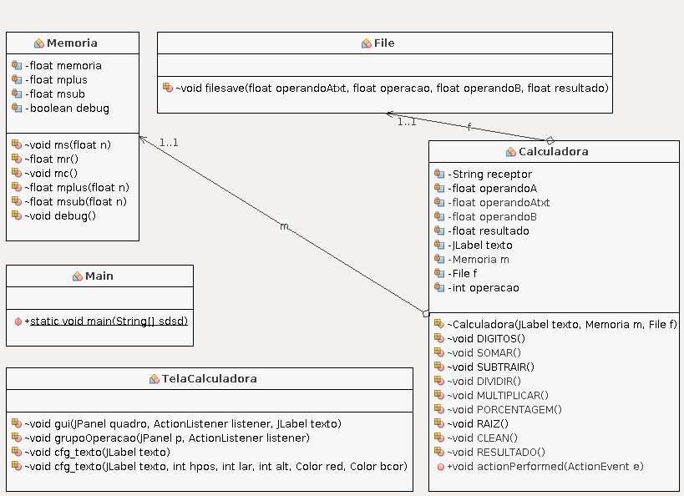
Arquitetura do projeto

Classes envolvidas

Main

A classe main é a classe evocada na hora da execução do programa e é ela quem realiza a chamada do frame e do panel, utilizados pela calculadora. No método main também são instanciados os objetos Calculadora, Memoria, TelaCalculadora, File, etc.
Por meio dos import java.awt.event.* e import javax.swing.*; podemos tratar algumas ações do painel necessárias para o bom funcionamento da Calculadora.

TelaCalculadora

Essa classe utiliza vários imports relacionados a Painel, Design e construção de telas esses imports são utilizados para construir a interface com o usuário, comforme a imagem abaixo. Nessa classe definimos a matriz de botões, as cores, nomes dos botões, tamanho, organização, etc. Contruindo assim o canal de comunicação com o usuário.
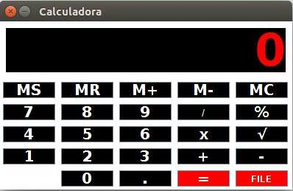

Calculadora

Essa, se assim podemos considerar, é a classe de maior impacto nesse projeto. Nela definimos todos os métodos necessários para realizar as operações numéricas que a calculadora se propoe a fazer.
Conforme exposto na documentação Oracle o javax.swing, utilizado nessa classe fornece um conjunto de componentes "leves" que, na medida do possível, trabalham o mesmo em todas as plataformas. A interface de acção, Action, proporciona uma extensão útil para a interface ActionListener nos casos essa funcionalidade pode ser acessada por vários controles.
O import java.awt.event também foi usado pois ele fornece interfaces e classes para lidar com diferentes tipos de eventos disparados por componentes AWT.
Foram utilizadas variaveis de recepção de dados e variaveis para operar com os dados recebidos. Cada operação tem sua função declarada e retorna um resultado conforme implementado no método RESULTADO.
O método actionPerformed é chamado quando uma ação ocorre e é nele que tratamos a chamada dos outros métodos quando necessário.
Memoria

Onde foram construidos todos os metodos que realizam as operações de salvamento de resultados, adição/subtração de memoria imediata, recuperação de operandos/resultados salvos e pela limpeza/reset da calculadora.

File

Fazendo uso dos importes java.io.FileWriter e java.io.PrintWriter nessa classe definimos o método que realiza a issue memória de calculo. A implemetação do metodo guarda em um historico as operações relizadas pelo usuário que foram marcadas para salvamento por meio de um botão. É possível encontrar esse histórico conforme o caminho mostrado pelo System.out.print evocado após a realização do salvamento do arquivo.
Para tratar possíveis exceções utilizamos o import java.io.IOException e uma mensagem é mostrada ao usuário, para isso também utilizamos o import javax.swing.JoptionPane.

Comportamento, cálculo e resultados

Ao abrir a Calculadora o usuário pode vizualizar a interface de comunicação da Calculadora onde ele poderá escolher os operandos com quais deseja trabalhar e as operações que deseja fazer, a classe TelaCalculadora captura esses operandos utilizando o ActionComand e os repassa para classe Calculadora, onde serão feitas as operações desejadas conforme a interação do usuário.
Após receber o primeiro operando a classe Calculadora aguarda que o usuario escolha a operação aritimética desejada e após receber a operação escolhida a Calculadora aguarda que o usuário escolha o segundo operando que deve ser usado no calculo. Ao clicar no botão “=” o usuário pode visualizar na parte superior da calculadora o resultado da operação.
Todos os passos em que a calculadora recebe e envia dados para a TelaCalculadora é possível vizualizar a interação feita na parte superior da tela.

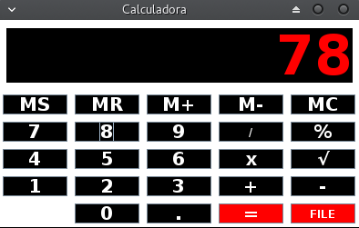
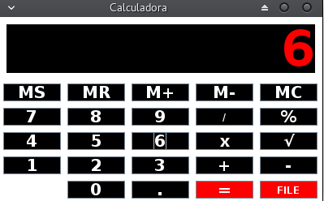
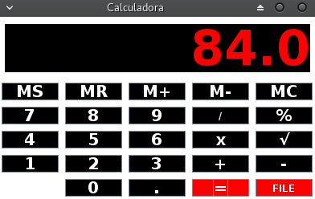

78 + 6 = 84

Ao clicar em FILE, a Calculadora, que tem uma instacia da class FILE, utilizando essa instancia e chamando o metodo filisave(); passa como parametros os operandos, resultado e operação esse metodo salva a operação feita em um arquivo chamado historico.txt dentro da pasta do projeto salva o resultado,operação e operandos.
MS salva o valor escrito no Jlabel, pode ser um operando qualquer ou o resultado. Quando MS é selecionado a classe Calculadora, que tem uma instancia de Memoria chama o metodo MS(); da classe memoria, passando como parametro o texto atual do Jlabel.
MR retorna o valor salvo.
M+ faz uma adição imediata (valor salvo+ valor salvo);
M- identico só que uma subtração imediata;
MC limpeza,reset;

Conclusão

A realização desse projeto foi de grande importância para que os conhecimentos obtidos ao longo desse semestre nas aulas de Programação Orientada a Objetos II fossem utilizados para implementar de forma orgazinada, utilizando as ferramentas e metodologias estudadas utilizando a linguagem java.

Referencias de pesquisa

https://docs.oracle.com/javase/7/docs/api/

